いけんをつなぐことば
（じぶんとおなじいけんだったら）
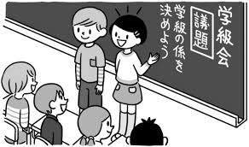
「わたし（ぼく）も～にさんせいです。」
「～さんとおなじで…」
（じぶんとちがういけんだったら）
「～さんのいけんもいいとおもうのですが、
わたし（ぼく）は…」
てをあげるときに
「つけたしがあります」
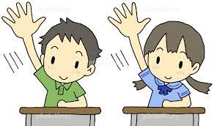
「しんぱいをかいけつするほうほうがあります」
しんぱいいけんのだしかた
「〇〇だと、こんかいのめあてにあわないとおもうのでしんぱいです。」（めあててきなふあん）
「じゅんびじかんが〇じかんだから、そんなにたくさんはできないとおもうのでしんぱいです。」
（じかんてきなふあん）

これはやめよう×
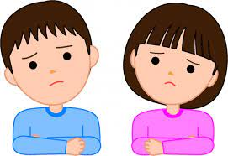
りゆうが「やりたくないから。」「あぶないから」

